«КАК ПОМОЧЬ СВОЕМУ РЕБЕНКУ НАЛАДИТЬ ВЗАИМООТНОШЕНИЯ В КЛАССЕ»
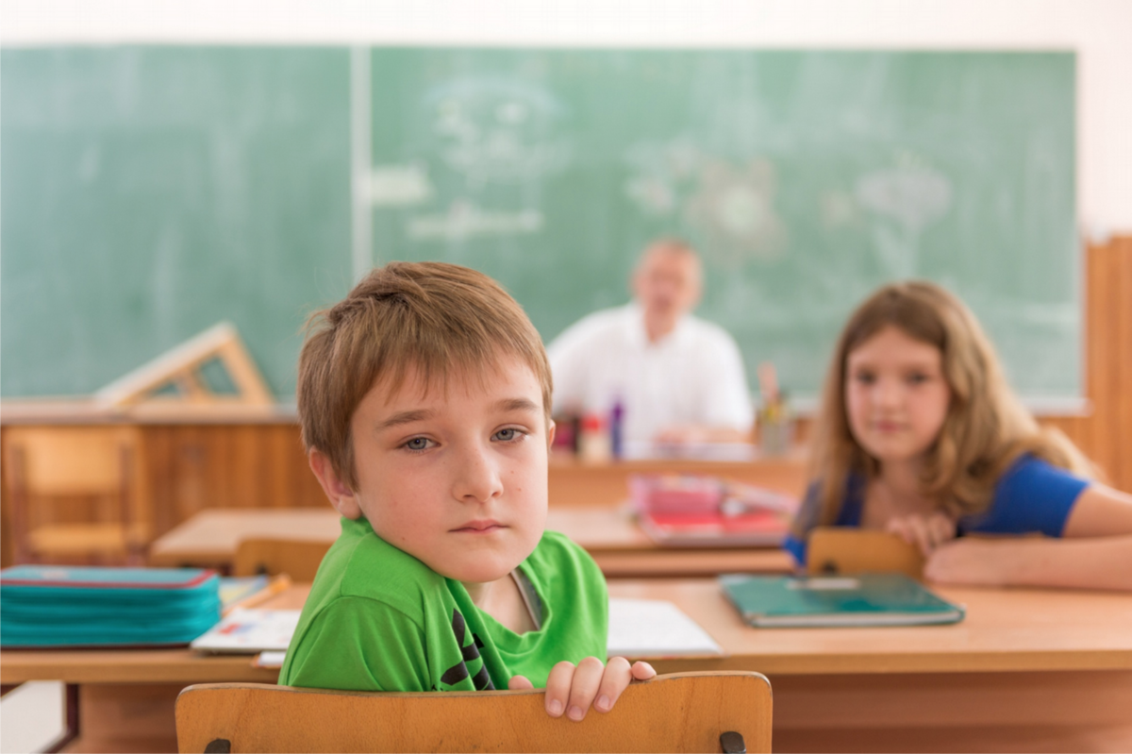

1. Предупредите учителя о проблемах своего ребенка. Заикания, тики, энурез, кожные заболевания необходимо отслеживать и по возможности лечить. Все это может стать причиной насмешек со стороны сверстников.
2. Необходимо обеспечить ребенку все, что позволит ему соответствовать общим школьным требованиям. Если для уроков физкультуры нужны черные шорты, то не следует предлагать ребенку розовые, считая, что это не важно.
3. Посоветуйте ребенку изменить тактику поведения. Ведь если стереотип сложился, то любой поступок является предсказуемым. Ребенок ведет себя по заданной окружающими схеме. Но если на стандартные обстоятельства он отреагирует неожиданным образом, то, возможно, он сумеет не только озадачить своих преследователей, но и сделать шаг к преодолению сложившейся ситуации. Например, можно предложить ребенку вместо того, чтобы начинать плакать или лупить всех подряд, посмотреть в глаза обидчикам и спокойно спросить: «Ну и что?» – или начать смеяться вместе с ними. В общем, сделать то, чего от него совсем не ожидают.
4. Постарайтесь обеспечить ребенку общение с одноклассниками вне школы. Приглашайте их в гости, устраивайте праздники, поощряйте общение ребенка с ними.
5. Необходимо способствовать участию ребенка в классных мероприятиях, поездках. Не стоит сразу после уроков забирать ребенка из школы даже ради занятий английским или музыкой. Иначе, все ребята сдружаться между собой, а ваш ребенок так и будет чужим в классе.
6. Не следует приходить в школу лично разбираться с обидчиками своего ребенка, лучше поставить в известность классного руководителя и психолога.
7. Не спешите бросаться защищать ребенка в любой конфликтной ситуации с одноклассниками. Иногда ребенку полезно пережить все стадии конфликта – это поможет ему научиться самостоятельно решать многие проблемы.
8. Приучая ребенка к самостоятельности, важно не переусердствовать и не пропустить ситуацию, с которой ребенок не в состоянии справиться без вмешательства взрослых. Такой ситуацией, безусловно, являются систематические издевательства и травля ребенка со стороны сверстников.
Внимание! Если ситуация зашла слишком далеко, например, ребенка постоянно унижают или избивают – немедленно реагируйте. В первую очередь оградите ребенка от общения с обидчиками. Разбираться с обидчиками – не самое главное (хотя и оставлять их безнаказанными не стоит – они изберут себе новую жертву).
9. Важно помочь ребенку пережить полученную психическую травму, научить его не бояться сверстников и доверять им.

